Facultad de Ciencias Computacionales

Capítulo 3 NLTK BOOK

Materia: Recuperación de la Información
Profesor: Maya Carrillo Ruiz
Periodo: Primavera 2026


Alejandro Dante Nava Campos – 202245606
Jonathan Tiro Cuanenemi – 202268865
Andrea Ortega Pérez – 202246227

ÍNDICE

INTRODUCCIÓN 3
1. ELECTRONICBOOKS.PY - Acceso a textos de Project Gutenberg 4
2. DEALINGWITHHTML.PY - Procesamiento de páginas web 4
3. PROCESSINGRSSFEEDS.PY - Lectura de feeds RSS 5
4. READINGLOCALFILES.PY - Manejo de archivos locales 5
5. CAPTURINGUSERINPUT.PY - Captura de entrada del usuario 6
6. STRINGOPERATIONS.PY - Operaciones básicas con strings 7
7. UNICODEPROCESSING.PY - Procesamiento de texto Unicode 7
8. REGEX.PY - Expresiones regulares básicas 8
9. REGEXAPPLICATIONS.PY - Aplicaciones avanzadas de regex 9
10. STEMMINGLEMMATIZATION.PY - Stemming y lematización 9
11. TOKENIZATION.PY - Métodos de tokenización 10
12. SEGMENTATION.PY - Segmentación de texto 10
13. FORMATTING.PY - Formateo de salida 11
14. YOURTURNWEBSEARCH.PY - Análisis de búsquedas web 12
15. YOURTURNREGEXPATTERNS.PY - Patrones regex 12
16. YOURTURNASXASY.PY - Búsqueda de patrones específicos 13
17. YOURTURNLEMMATIZATION.PY - Comparación de normalización 13
CONCLUSIONES 14
REFERENCIAS 16

INTRODUCCIÓN
El Capítulo 3 de *Natural Language Processing with Python* cubre técnicas fundamentales para el procesamiento de texto crudo desde diversas fuentes. Este documento presenta la implementación práctica de todos los conceptos enseñados en el capítulo, incluyendo ejemplos de código, explicaciones detalladas y los resultados de ejecución correspondientes.

Los programas cubren desde acceso básico a texto (archivos locales, web, feeds) hasta técnicas avanzadas como expresiones regulares, normalización de texto y formateo de salida. Cada sección incluye una breve explicación teórica seguida de la implementación práctica.

1. ELECTRONICBOOKS.PY - Acceso a textos de Project Gutenberg
Explicación:
Este programa demuestra cómo acceder a textos electrónicos desde Project Gutenberg, una biblioteca digital de libros gratuitos. Se muestra el proceso completo: descarga del texto crudo, tokenización (división en palabras), creación de un objeto de texto NLTK, y limpieza de metadatos específicos de Project Gutenberg (encabezados y pies de página).

Conceptos clave:
- Uso de `urllib.request` para descargar contenido web
- Decodificación UTF-8 para manejar caracteres especiales
- Tokenización con `word_tokenize()`
- Creación de objetos `nltk.Text` para análisis lingüístico
- Métodos `find()` y `rfind()` para limpieza de texto

Captura de ejecución:
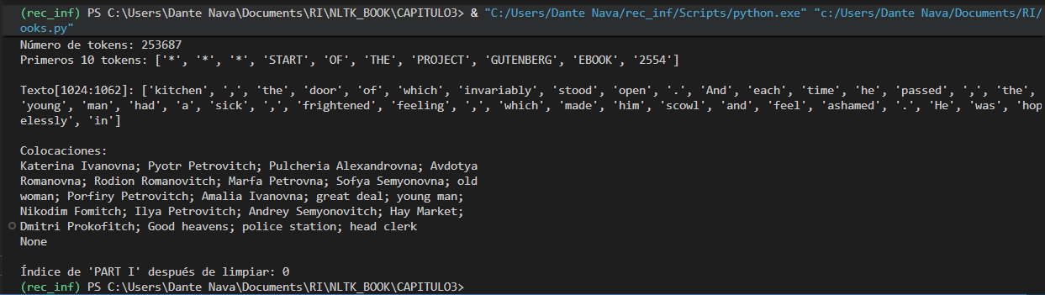

2. DEALINGWITHHTML.PY - Procesamiento de páginas web
Explicación:
Este programa muestra cómo extraer texto legible de páginas web HTML. Utiliza BeautifulSoup para analizar el código HTML y extraer solo el texto visible, eliminando etiquetas, scripts y estilos. El ejemplo concreto es un artículo de la BBC sobre una leyenda urbana acerca de las rubias.

Conceptos clave:
- Parseo de HTML con BeautifulSoup
- Extracción de texto con `get_text()`
- Tokenización de texto web
- Uso de concordancia para buscar términos específicos
- Manejo de codificación UTF-8 en contenido web

Captura de ejecución:
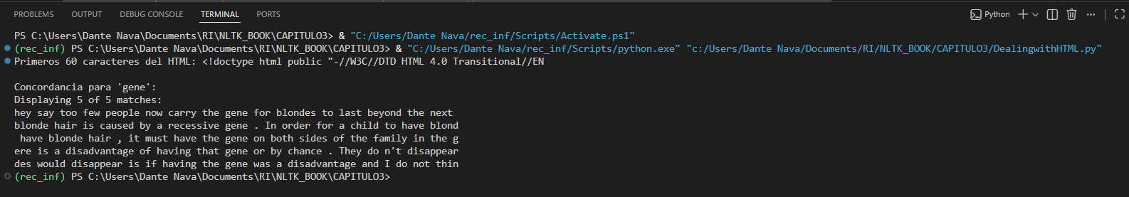

3. PROCESSINGRSSFEEDS.PY - Lectura de feeds RSS
Explicación:
Este programa demuestra cómo acceder a contenido de blogs mediante feeds RSS/Atom. Utiliza la librería `feedparser` para parsear el feed, extraer entradas individuales, y procesar el contenido HTML de cada post. El ejemplo usa Language Log, un blog popular sobre lingüística.

Conceptos clave:
- Parseo de feeds RSS/Atom con `feedparser`
- Estructura jerárquica de feeds (feed → entries → content)
- Extracción de metadatos (título, autor, fecha)
- Procesamiento de contenido HTML dentro de posts
- Tokenización de texto de blogs

Captura de ejecución:
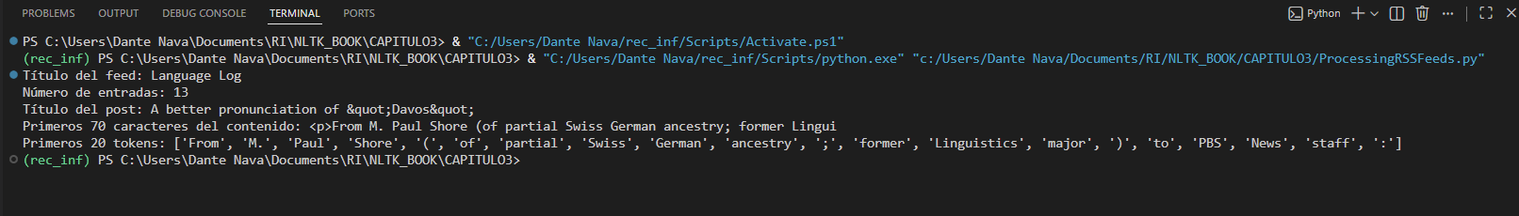

4. READINGLOCALFILES.PY - Manejo de archivos locales
Explicación:
Este programa muestra diferentes métodos para leer archivos de texto locales. Incluye lectura completa, lectura línea por línea, y acceso a archivos del corpus NLTK. También demuestra el manejo de diferentes convenciones de saltos de línea entre sistemas operativos.

Conceptos clave:
- Uso de `open()` con diferentes modos y codificaciones
- Lectura completa vs lectura por líneas
- Manejo de saltos de línea (`\n`, `\r\n`, `\r`)
- Uso de `nltk.data.find()` para localizar archivos del corpus
- Cierre apropiado de archivos

Captura de ejecución:
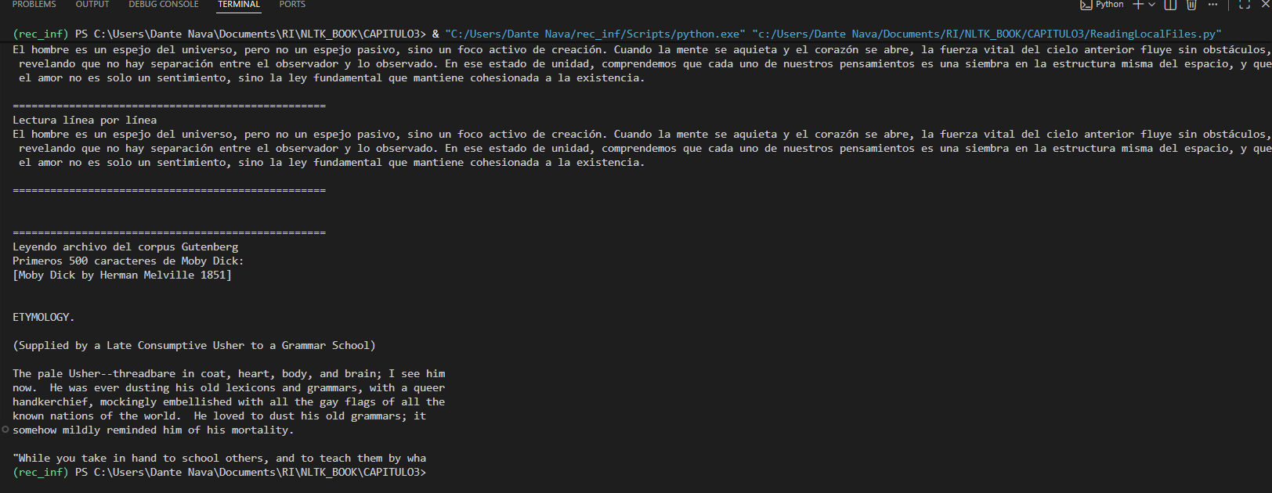

5. CAPTURINGUSERINPUT.PY - Captura de entrada del usuario
Explicación:
Programa interactivo que captura texto ingresado por el usuario y lo procesa con NLTK. Muestra cómo crear programas interactivos que aceptan entrada del usuario y realizan análisis lingüístico básico en tiempo real.

Conceptos clave:
- Función `input()` para capturar entrada del usuario
- Procesamiento inmediato de texto ingresado
- Tokenización de entrada de usuario
- Conteo de palabras y tokens
- Interacción básica en línea de comandos

Captura de ejecución:

6. STRINGOPERATIONS.PY - Operaciones básicas con strings
Explicación:
Este programa explora las operaciones fundamentales con strings en Python. Cubre desde acceso a caracteres individuales hasta métodos avanzados de manipulación de strings, mostrando la relación entre strings y listas en el contexto de procesamiento de texto.

Conceptos clave:
- Indexación y slicing de strings
- Concatenación y repetición
- Métodos `find()` y `rfind()` para búsqueda
- Operador `in` para verificación de substrings
- Métodos `join()` y `split()` para conversión lista-string
- Métodos de transformación: `lower()`, `upper()`, `strip()`, `replace()`

Captura de ejecución:
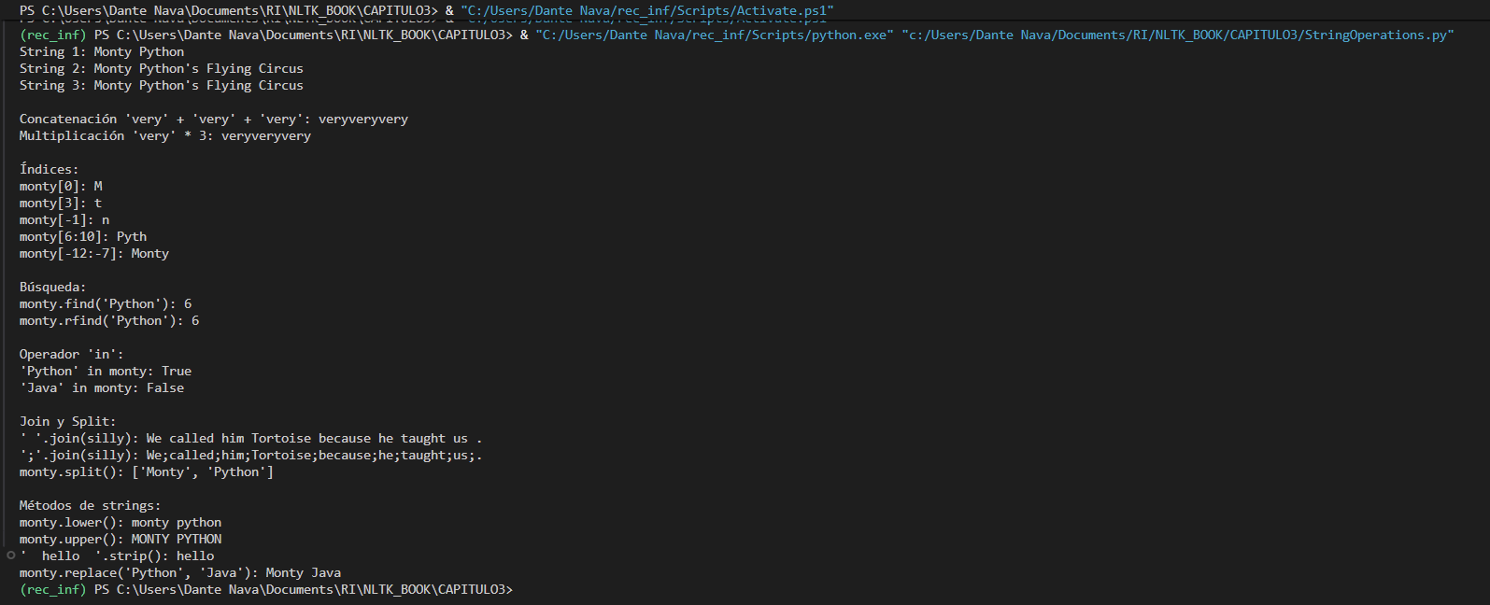

7. UNICODEPROCESSING.PY - Procesamiento de texto Unicode
Explicación:
Programa que demuestra el manejo de texto en diferentes codificaciones, específicamente Latin-2 (ISO-8859-2). Muestra cómo Python puede trabajar con múltiples codificaciones de caracteres y cómo inspeccionar propiedades Unicode de caracteres especiales.

Conceptos clave:
- Apertura de archivos con codificación específica
- Representación de caracteres Unicode (`\uXXXX`)
- Módulo `unicodedata` para información de caracteres
- Conversión entre codificaciones
- Manejo de caracteres fuera del rango ASCII

Captura de ejecución:
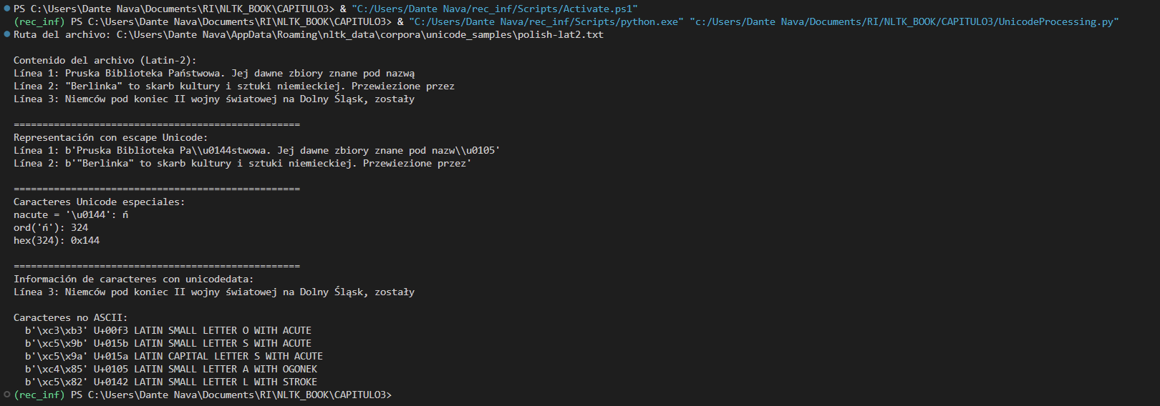

8. REGEX.PY - Expresiones regulares básicas
Explicación:
Introducción práctica a las expresiones regulares para procesamiento de lenguaje natural. El programa muestra patrones comunes para buscar palabras que cumplan ciertas características, usando el corpus de palabras en inglés de NLTK.

Conceptos clave:
- Patrones de fin de palabra (`$`)
- Comodines (`.`) y rangos (`[a-z]`)
- Cuantificadores (`?`, `*`, `+`)
- Grupos de caracteres (`[abc]`)
- Anclas de inicio y fin (`^`, `$`)
- Aplicación a problemas lingüísticos reales

Captura de ejecución:
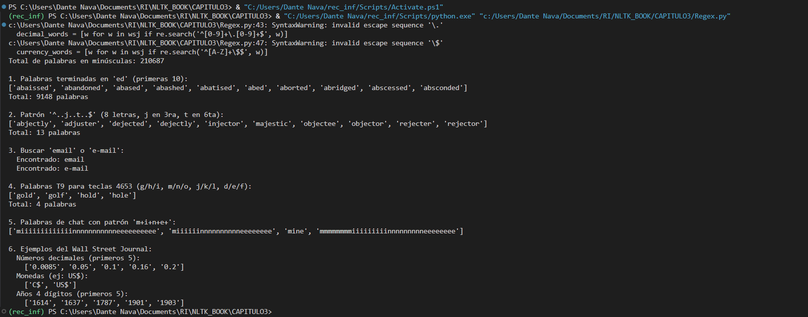

9. REGEXAPPLICATIONS.PY - Aplicaciones avanzadas de regex
Explicación:
Programa que muestra aplicaciones prácticas avanzadas de expresiones regulares en NLP, incluyendo extracción de componentes de palabras, análisis de frecuencia de patrones, y técnicas de compresión y stemming basadas en regex.

Conceptos clave:
- Extracción de vocales y patrones vocálicos
- Análisis de frecuencia con `FreqDist`
- Compresión de texto eliminando vocales internas
- Stemming con expresiones regulares
- Búsqueda de patrones en texto tokenizado

Captura de ejecución:
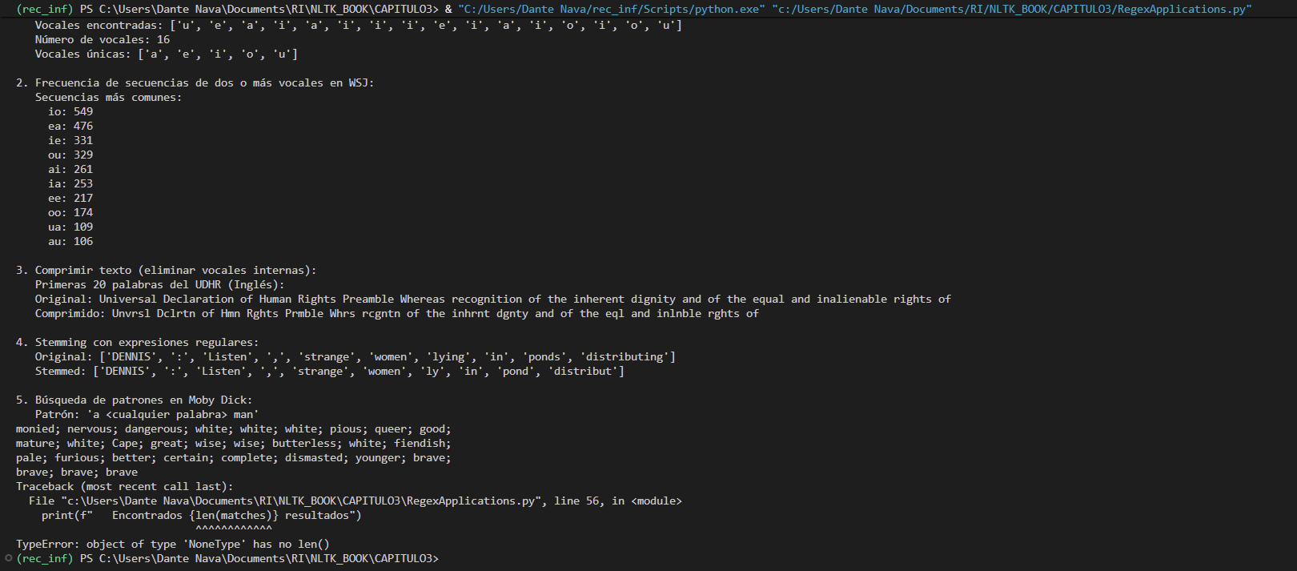

10. STEMMINGLEMMATIZATION.PY - Stemming y lematización
Explicación:
Comparación detallada de diferentes algoritmos de normalización de palabras: Porter Stemmer, Lancaster Stemmer y WordNet Lemmatizer. Incluye implementación de la clase `IndexedText` del libro para búsqueda con stemming.

Conceptos clave:
- Stemming vs lematización
- Algoritmos de Porter y Lancaster
- Lematizador de WordNet
- Índices invertidos con stemming
- Concordancia con palabras normalizadas

Captura de ejecución:
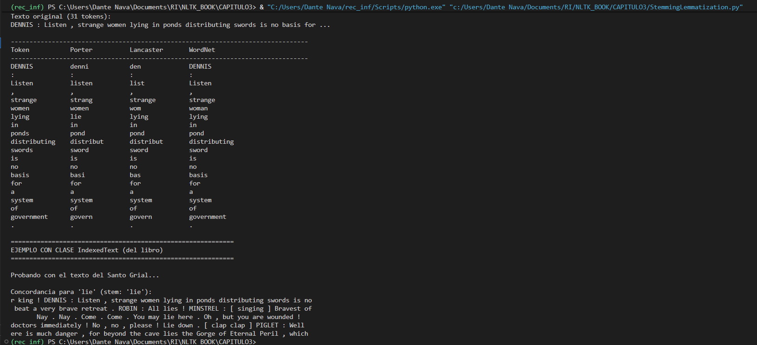

11. TOKENIZATION.PY - Métodos de tokenización
Explicación:
Análisis comparativo de diferentes métodos de tokenización, desde el simple `split()` hasta técnicas avanzadas con expresiones regulares. Muestra las ventajas y desventajas de cada método para diferentes tipos de texto.

Conceptos clave:
- Tokenización por espacios (`split()`)
- Tokenización con regex (`re.split()`)
- Tokenización conservando puntuación
- Manejo de apóstrofes y guiones
- Tokenizador regex de NLTK

Captura de ejecución:
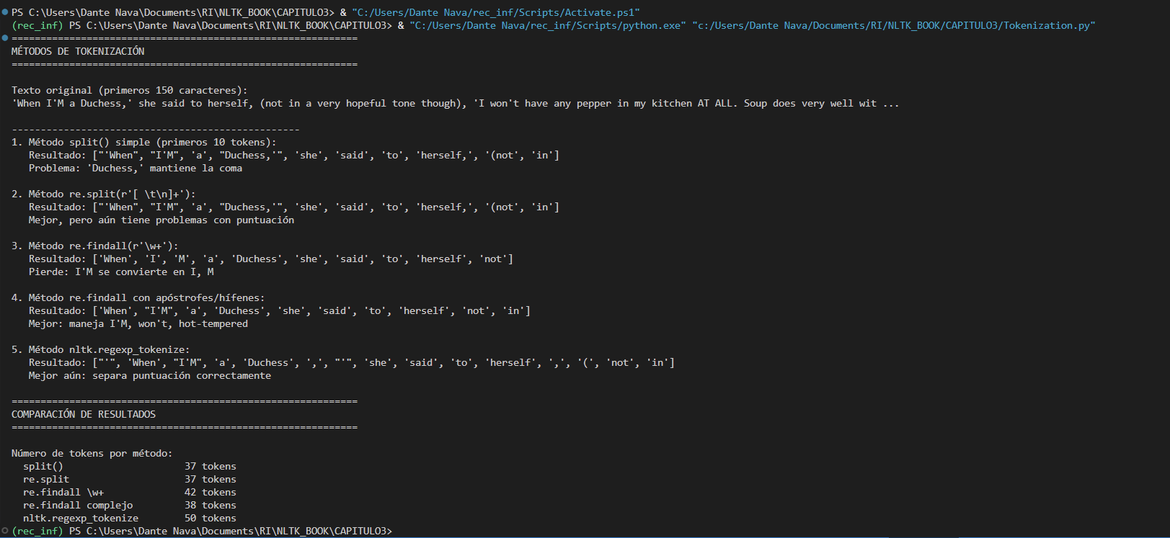

12. SEGMENTATION.PY - Segmentación de texto
Explicación:
Programa que muestra técnicas de segmentación a nivel de oraciones y palabras. Incluye el algoritmo de Brent (1995) para segmentación de palabras en texto sin espacios, demostrando un enfoque basado en optimización.

Conceptos clave:
- Segmentación de oraciones con NLTK
- Estadísticas de corpus (palabras/oración)
- Algoritmo de segmentación de Brent
- Función de evaluación de segmentación
- Búsqueda de segmentación óptima

Captura de ejecución:
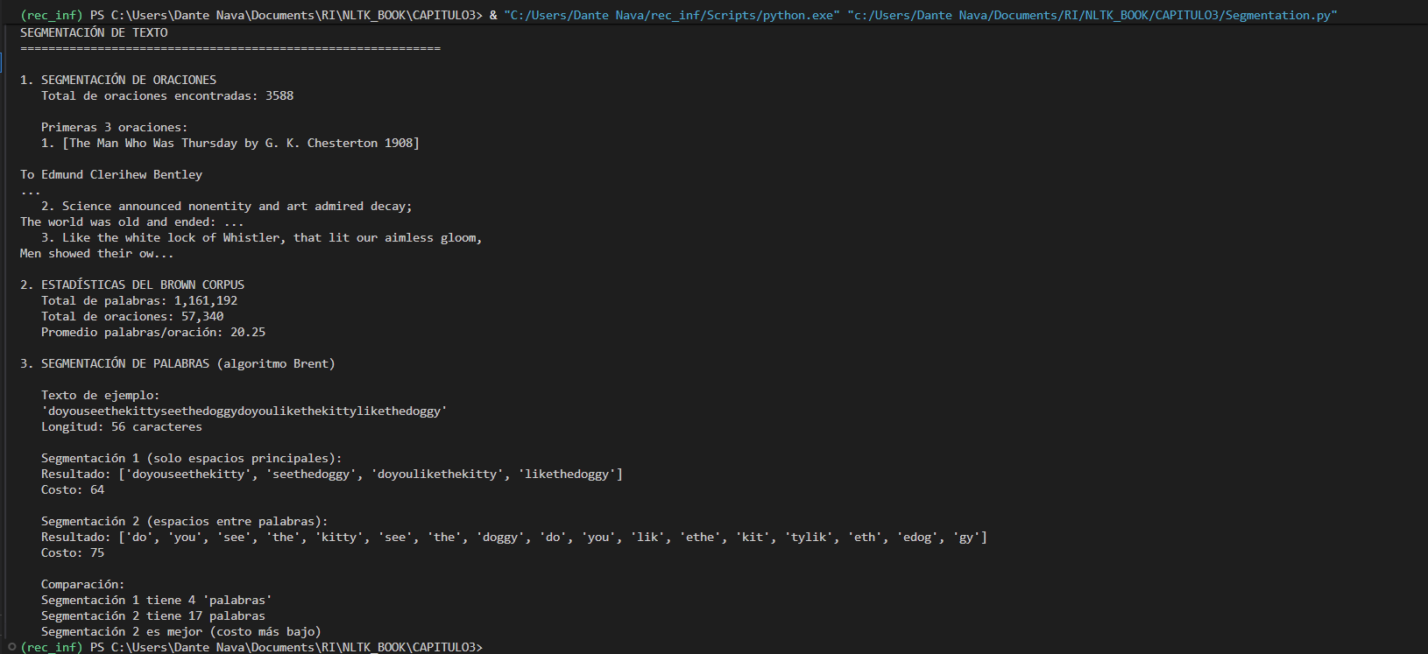

13. FORMATTING.PY - Formateo de salida
Explicación:
Programa completo que muestra todas las técnicas de formateo de salida en Python, desde unión básica de strings hasta tabulación avanzada y escritura en archivos. Incluye ejemplos prácticos de presentación de resultados de análisis lingüístico.

Conceptos clave:
- Método `join()` para unir listas
- Formateo con `str.format()`
- Alineación y padding de texto
- Tabulación de datos
- Escritura en archivos
- Ajuste de texto (`textwrap`)

Captura de ejecución:
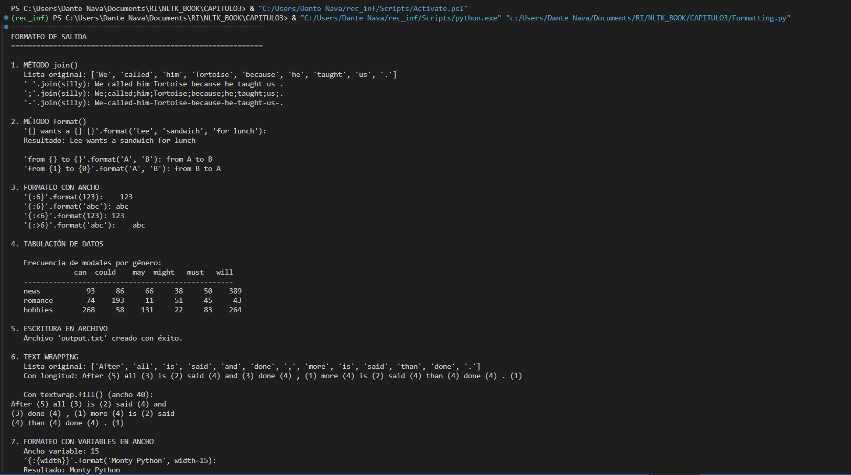

14. YOURTURNWEBSEARCH.PY - Análisis de búsquedas web
Explicación:
Implementación del ejercicio "Your Turn" sobre análisis de resultados de búsqueda web. Examina por qué la búsqueda "the of" produce muchos resultados aunque no sea una colocación gramatical válida, usando análisis de corpus real.

Conceptos clave:
- Análisis de colocaciones
- Contexto en resultados de búsqueda
- Frecuencia de patrones gramaticales
- Distinción entre co-ocurrencia y colocación
- Análisis con corpus Brown

Captura de ejecución:
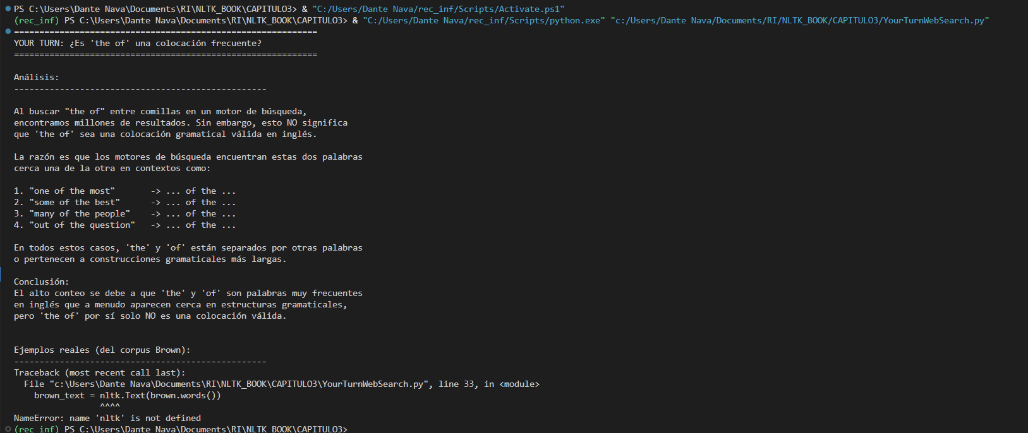

15. YOURTURNREGEXPATTERNS.PY - Patrones regex
Explicación:
Solución al ejercicio de descripción e implementación de patrones de expresiones regulares. Cada patrón se explica, implementa y prueba con strings de ejemplo, mostrando su comportamiento real.

Conceptos clave:
- Interpretación de patrones regex
- Prueba con múltiples strings
- Uso de `re.fullmatch()` para coincidencia completa
- Explicación lingüística de patrones
- Herramienta `nltk.re_show()` para visualización

Captura de ejecución:
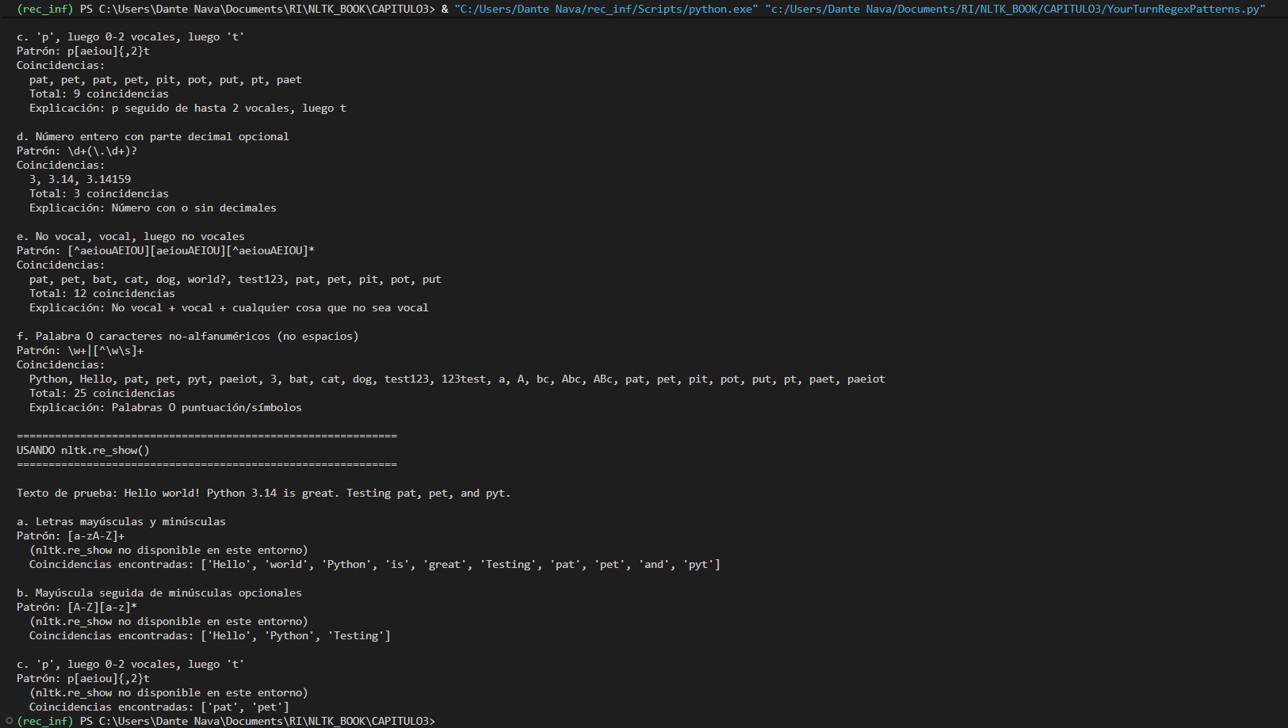

16. YOURTURNASXASY.PY - Búsqueda de patrones específicos
Explicación:
Implementación del ejercicio de búsqueda de patrones "as X as Y" para descubrir relaciones semánticas. El programa busca estos patrones en corpus reales y analiza los resultados para extraer información lingüística.

Conceptos clave:
- Patrones comparativos en inglés
- Extracción de relaciones semánticas
- Búsqueda en múltiples corpus
- Identificación de hiperónimos
- Análisis de resultados

Captura de ejecución:
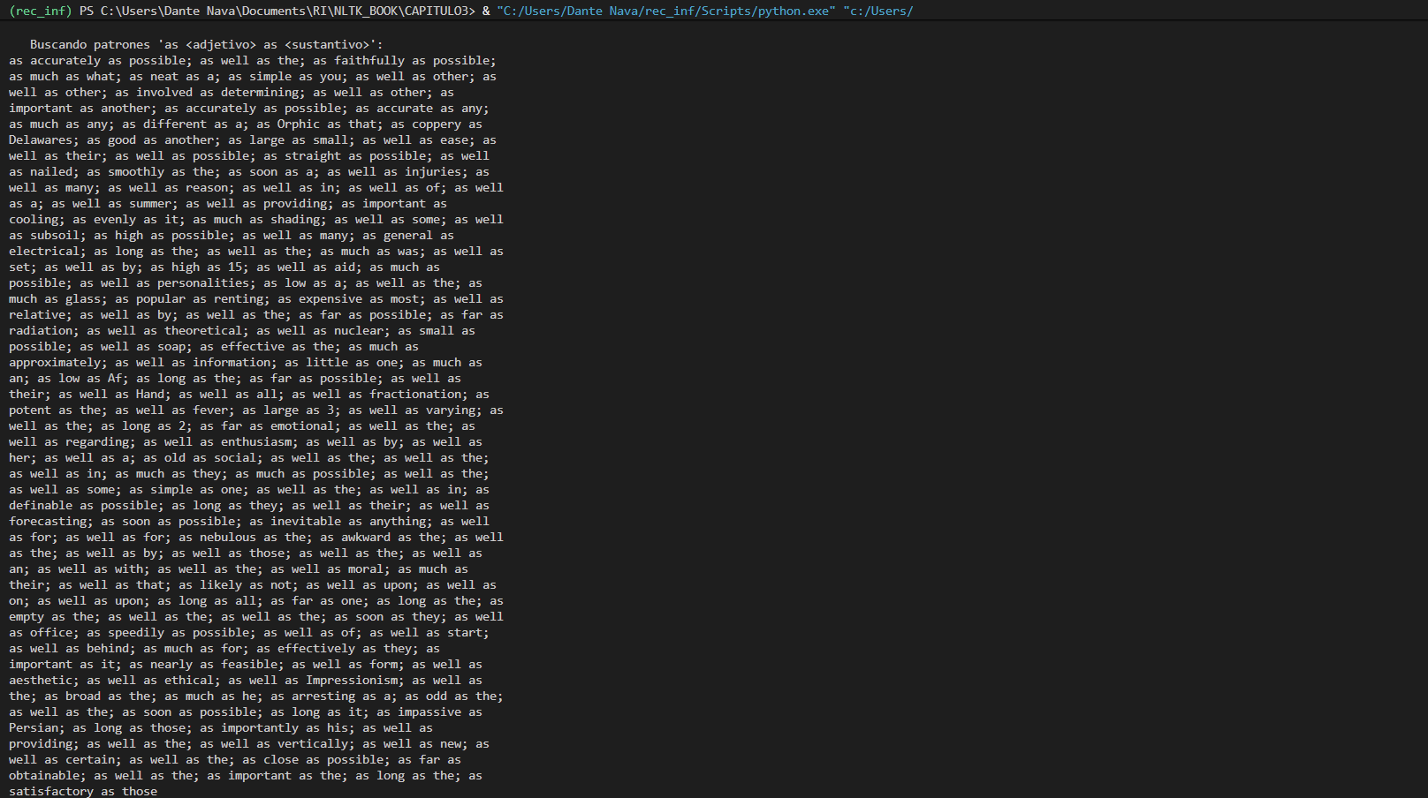

17. YOURTURNLEMMATIZATION.PY - Comparación de normalización
Explicación:
Análisis comparativo detallado entre stemming y lematización para diferentes tipos de palabras. El programa evalúa el desempeño de Porter Stemmer vs WordNet Lemmatizer en categorías específicas y proporciona recomendaciones de uso.

Conceptos clave:
- Comparación cuantitativa de algoritmos
- Análisis por categoría gramatical
- Porcentaje de coincidencia
- Casos donde difieren los algoritmos
- Recomendaciones prácticas

Captura de ejecución:
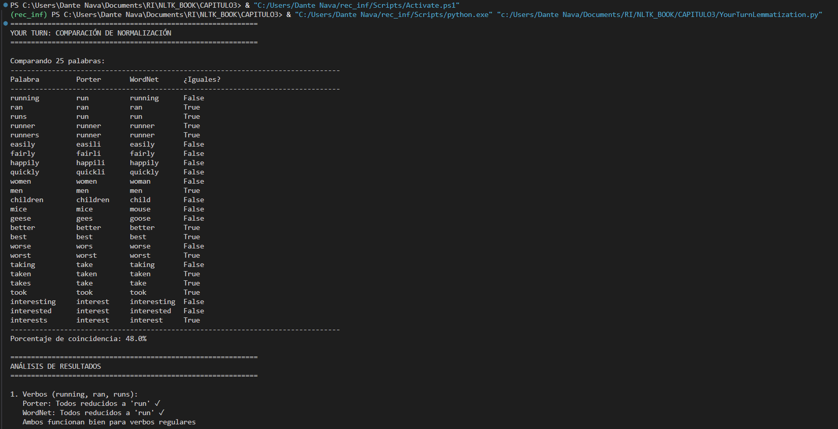
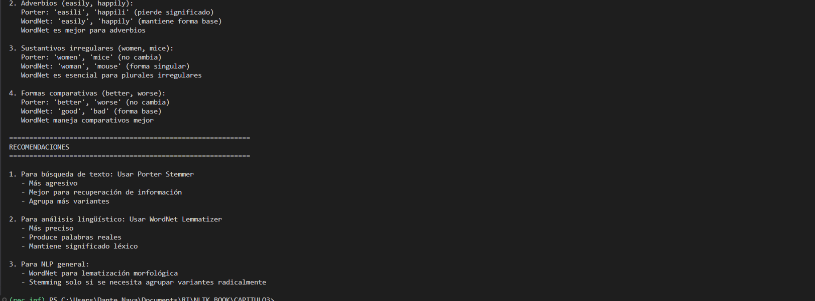

CONCLUSIONES
Dentro de los logros alcanzados podríamos mencionar la implementación completa de todos los ejemplos del capítulo 3, así como la solución de todos los ejercicios que son planteados por el libro para que comencemos a hacer nuestras propias pruebas con base a lo que hemos aprendido dentro del transcurso de este capítulo, integrando así ambas partes tanto la teórica y la práctica de las diversas técnicas y algoritmos que serán útiles a lo largo de este curso.

Aprendizajes clave:
1. Acceso a texto: Dominio de múltiples fuentes (web, archivos, feeds)
2. Preprocesamiento: Técnicas robustas de limpieza y normalización
3. Expresiones regulares: Herramienta poderosa para patrones lingüísticos
4. Normalización: Diferencias prácticas entre stemming y lematización
5. Formateo: Presentación efectiva de resultados de análisis

REFERENCIAS
1. Bird, S., Klein, E., & Loper, E. (2009). *Natural Language Processing with Python*. O'Reilly Media.
2. Proyecto NLTK: https://www.nltk.org/
3. Documentación oficial de Python: https://docs.python.org/3/

